Колмычкова Анастасия Сергеевна, 13 лет
ГБОУ СОШ с.Алакаевка
Мусина Оксана Васильевна
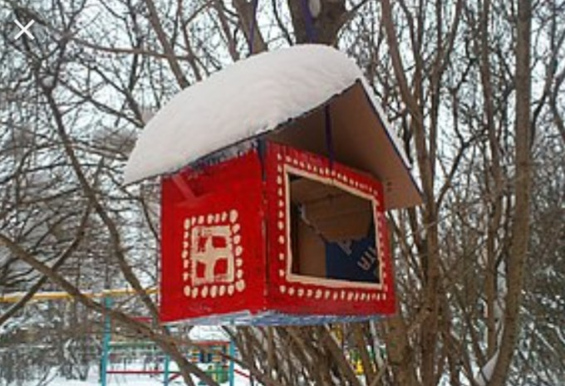 | 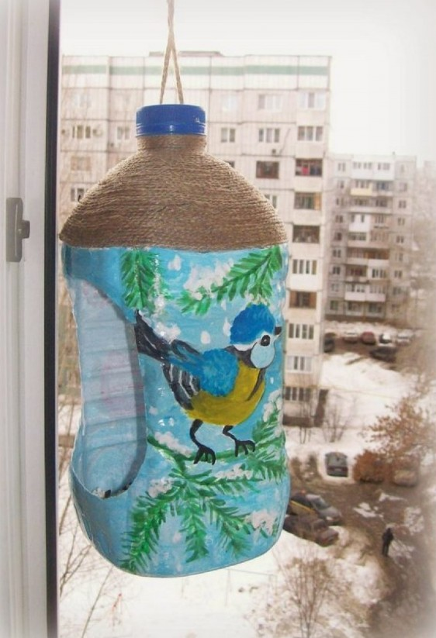
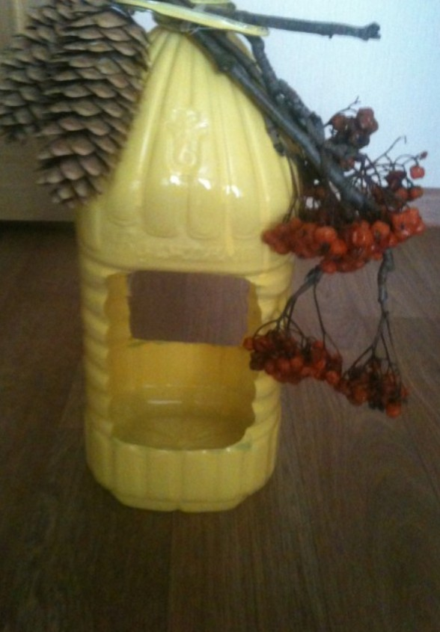 | 